5e année du secondaire
Semaine du 1er juin 2020
Rêver… et convaincre 1
Helping Local Business - Food Blogs 3
Appendix 1- Food Blogs 4
L'Orignal: Exciting Comfort Food 4
Sudoku algébrique 5
Annexe – Sudoku algébrique 7
Annexe – Solution du sudoku algébrique 8
Annexe - Solutionnaire détaillé 9
Le temps d'écran, cette patate chaude 11
Tableaux vivants 12

Français, langue d’enseignement

Rêver… et convaincre

Consignes à l’élève
- Pour un instant, imagine que tu as la possibilité de changer le monde dans lequel tu vis. Quel serait ton plus grand rêve? Une société plus juste? plus solidaire? plus ouverte? plus écologique? plus humaine? plus artistique? plus libre? plus inclusive?
- Pour amorcer ta réflexion, lis ces quelques questions et note toutes tes idées :
- Qu'est-ce qui t'interpelle ou te dérange le plus dans la société actuelle?
- Qu'est-ce que tu aimerais changer pour toi, ou pour une catégorie de personnes en particulier?
- Quelles valeurs devraient guider les décisions que nous prenons en tant que société?
- Crois-tu que les jeunes ont un pouvoir d'influence?
- Quelle serait la caractéristique première du monde dans lequel tu as envie de te développer et de vivre?
- N'hésite pas à discuter avec les personnes près de toi et à partager tes idées avec eux.
- Pour t'inspirer ou t'aider à préciser ton rêve, tu peux consulter la page du projet Rêver pour créer et prendre connaissance d'une multitude de rêves exprimés par des jeunes et des adultes de partout au Québec.
- Rédige un paragraphe dans lequel tu présentes ton rêve ainsi que les arguments qui permettront aux gens qui te liront d'en comprendre l'importance. Tu peux consulter cette page d'Alloprof.
- Relis-toi à voix haute pour t'assurer que ton texte est cohérent. Vérifie l'orthographe, la syntaxe et la ponctuation.
- Si tu en as envie, tu peux soumettre ton rêve aux organisateurs du projet Rêver pour créer à l'adresse suivante : https://reverpourcreer.ca/envoyer-un-reve.

Matériel requis
- Un appareil avec connexion Internet pour la consultation des pages Web suivantes :
- https://reverpourcreer.ca/;
- http://www.alloprof.qc.ca/bv/pages/f1111.aspx;
- https://reverpourcreer.ca/envoyer-un-reve.
Un ordinateur ou du papier pour la rédaction du texte

Information aux parents

À propos de l’activité
Votre enfant s'exercera à :
Prendre position sur un enjeu de société;
Défendre sa position à l'aide d'arguments;
Réviser la cohérence de son texte et améliorer son français.
Vous pourriez :
Lire les questions proposées et en discuter avec lui;
Prendre connaissance des rêves partagés sur la page Rêver pour créer et en discuter avec lui;
L'encourager à soumettre son rêve sur la page https://reverpourcreer.ca/envoyer-un-reve.

Français, langue d’enseignement

Source : Activité proposée par la Commission scolaire de la Pointe-de-L'Île.

Anglais, langue seconde

Helping Local Business – Food Blogs

Consignes à l’élève
The COVID virus has hit many local businesses hard. Most had to close for a long time, but now, slowly, they are starting to reopen. A good way to promote restaurants has always been through food blogs. These short texts describe the experience of a person that went to a given restaurant. So, to help your favorite local restaurant, why not write a food blog! Who knows, you may end up doing it more often afterwards. In normal times, food bloggers sometimes eat for free!

Goal:
You will learn the format and style of a food blog. Then you will choose a local restaurant and help it out by creating your own food blog promoting it. You can then publish it on social media to generate interest in the restaurant in these harder times.
- Read the text "L’orignal - Exciting Comfort Food” (Appendix 1) and follow the instructions below it to gain a good understanding of the text.
- Go online and search for other food blogs to get ideas about what they look like.
- Answer the following questions using the food blogs you read.
- What kind of hook is used in the introduction?
- What kind of things are described when talking about the restaurant?
- What kind of things are described when talking about the food and drink?
- How do they end a food blog?
- Once you have figured out these four questions, pick a local restaurant next to you that you know well. Avoid big chain restaurants like the big M or the 6 inch sandwich people.
- If you can, try to chat with the workers on their social media page to get more information.
- Write a food blog of 4-5 short paragraphs to promote your local restaurant.
- First, create a good hook that will generate interest for your restaurant.
- Then, describe the restaurant itself: the look, the atmosphere, the type of food.
- After, describe the food and drink: choose 2-3 dishes and make them sound amazing.
- Finally, summarize and tell people why they should definitely go there.
- Once you are done, revise and correct yourself.
- Now You are a Food Blogger! Now that you have created a food blog, post it to your social media. Link the restaurant’s website or social media pages to your post. This will no doubt help a small business that may well need it.

Matériel requis
- A dictionary
Source : Activité proposée par Jonathan Brouillette, enseignant (Commission scolaire des Hautes Rivières), Véronique Garant, enseignante (Commission scolaire de la Beauce-Etchemin), Dianne Elizabeth Stankiewicz, conseillère pédagogique (Commission scolaire de la Beauce-Etchemin), Élisabeth Léger, répondante matière (Commission scolaire de la Vallée-des-Tisserands) et Lisa Vachon, conseillère pédagogique (Commission scolaire des Appalaches)

Anglais, langue seconde

Appendix 1 – Food Blogs

L'Orignal: Exciting Comfort Food
The words exciting and comfortable don’t usually go together, especially when describing food. However, that is exactly what chef Omar Zabuair has managed to do when he reinvented L’Orignal‘s mouth watering new menu. The restaurant invited their family, friends, and a lucky few others to an amazing seven course meal that we were lucky enough to attend.
Strangers sat next to one another and quickly became friends. L’Orignal‘s ability to bring people together is what every small restaurant dreams of. It’s cozy, covered in wood, and has a feel good vibe. But enough about how nice the new look is, what’s important in a restaurant is the food, and L’Orignal has extremely delicious food!
Just saying the word ‘Soufflé’ makes me hungry. Chef Zabuair’s chanterelle (mushroom) and mimolette (cheese) soufflé was cooked once to get a perfect fluffiness, then again to crisp the outside and give it some crunch. It was served with creamy corn and was one of the highlights of the night. The homemade ricotta gnudi (pasta) was also stuffed with delicious cheese. These disappeared almost as soon as they were put on the table. The light little pasta was packed with flavor and sat in creamy spinach butter. The soft gnudi (pasta) stood out on the bright emerald green sauce and made the whole dish visually delicious. L’Orignal brought out a pork cabbage roll surrounded by soft mash potato next. The cabbage roll was simply amazing. The pork was very garlicky and surrounded by a surprisingly delicious layer of onion and cabbage.
Restaurant L’Orignal has changed its look so that everyone in the city will be excited to eat there. It serves up comfort food perfect for these colder days of winter. So, for a great night out, grab a comfortable sweater, fight the freezing night air, and make your way to the warmth and comfort of Restaurant L’Orignal.
Source: Text written by Jonathan Brouillette and published at www.montreall.com
To help you understand a food blog, highlight all the descriptive language.
Look up any words that you do not recognize.
Write in the margin the main things that were described.

Mathématique

Sudoku algébrique

Consignes à l’élève
- Invite, si tu veux, un(e) ami(e) ou un parent à faire les calculs avec toi et compare tes réponses avec eux.
- Imprime la feuille du sudoku algébrique qui est en annexe ou reproduis-la sur une feuille de papier à la main.
- Résous les systèmes d'équations algébriques à l'aide des méthodes de comparaison, de substitution et de réduction sur une feuille brouillon.
- Place ensuite les résultats dans la ou les cases appropriées, inscrite(s) entre parenthèses pour chacun des systèmes à résoudre.
- Vérifie tes réponses à l'aide du corrigé en annexe.
- Il ne te reste plus qu'à compléter le sudoku.
- Attention ! Le but du sudoku est de remplir les cases avec des chiffres allant de 1 à 9, tout en respectant trois consignes : toujours s'assurer qu'un même chiffre ne figure qu'une seule fois par ligne, qu'une seule fois par colonne, ainsi qu'une seule fois par carré formé de neuf petites cases. Par exemple, dans la ligne J, il ne peut pas y avoir deux fois le chiffre trois.
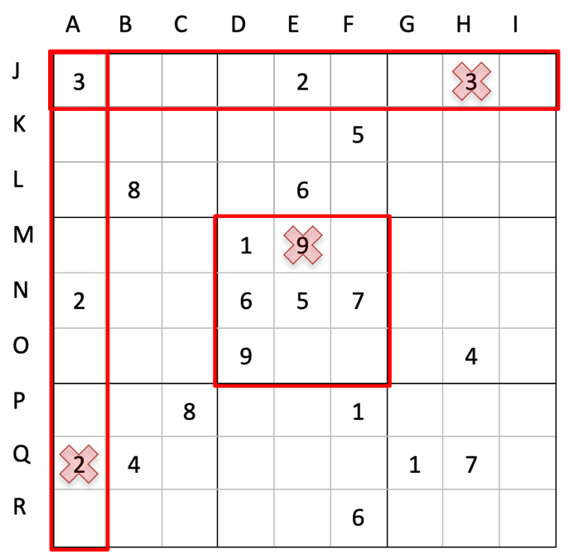

Matériel requis
- Le sudoku imprimé ou reproduit sur une feuille de papier (voir l'annexe)
- Des feuilles brouillons pour faire tes calculs
- Des crayons et une calculatrice

Mathématique

Ressources disponibles
La résolution de systèmes d'équations linéaires : http://www.alloprof.qc.ca/bv/pages/m1090.aspx
Voir les sections : La méthode de comparaison, La méthode de substitution, La méthode de réduction (élimination)

Information aux parents

À propos de l’activité
Votre enfant s’exercera à utiliser les trois méthodes de résolution de systèmes d'équations linéaires. Ces trois méthodes sont revues en cinquième secondaire dans l'optique d'apprendre à faire de la résolution de systèmes d'inéquations, pour ensuite apprendre à optimiser une situation.
Votre enfant pourra aussi utiliser sa logique pour compléter le sudoku.
Vous pourriez :
Revoir avec lui les méthodes de comparaison, de substitution et de réduction en allant sur le site d'Alloprof.
Vérifier ses réponses et s'assurer qu'il les a écrits au bon endroit dans le sudoku. Pour chacun des systèmes, votre enfant devra trouver la valeur du x et la valeur du y. Ces valeurs sont des entiers entre 1 et 9. Si ce n'est pas le cas, votre enfant doit avoir fait une erreur de calcul dans sa démarche. Si vous ne trouvez pas cette erreur, vous pouvez aller voir le solutionnaire détaillé en annexe pour vous aider.
L'aider à compléter la grille du sudoku en respectant les consignes.
Source : Activité proposée par Zoé Provencher

Mathématique

Annexe – Sudoku algébrique
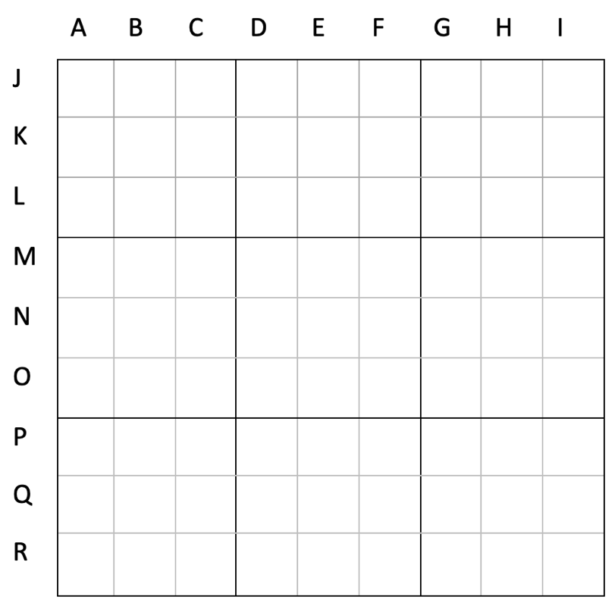

Annexe – Solution du sudoku algébrique

Solution des 12 systèmes d'équations linéaires :

x y  1. ( 6 , 4 )  2. ( 4 , 1 )  3. ( 8 , 5 )  4. ( 3 , 4 )  5. ( 8 , 6 )  6. ( 7 , 6 )  7. ( 1 , 2 )  8. ( 3 , 1 )  9. ( 5 , 9 )  10. ( 2 , 9 )  11. ( 9 , 8 )  12. ( 5 , 2 ) | 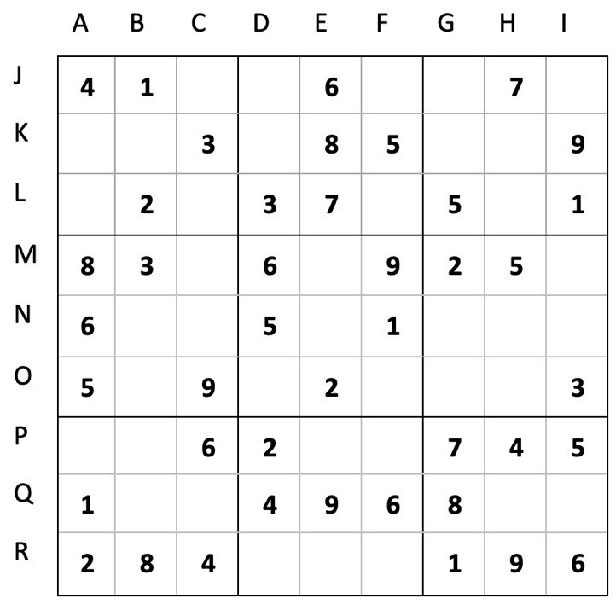
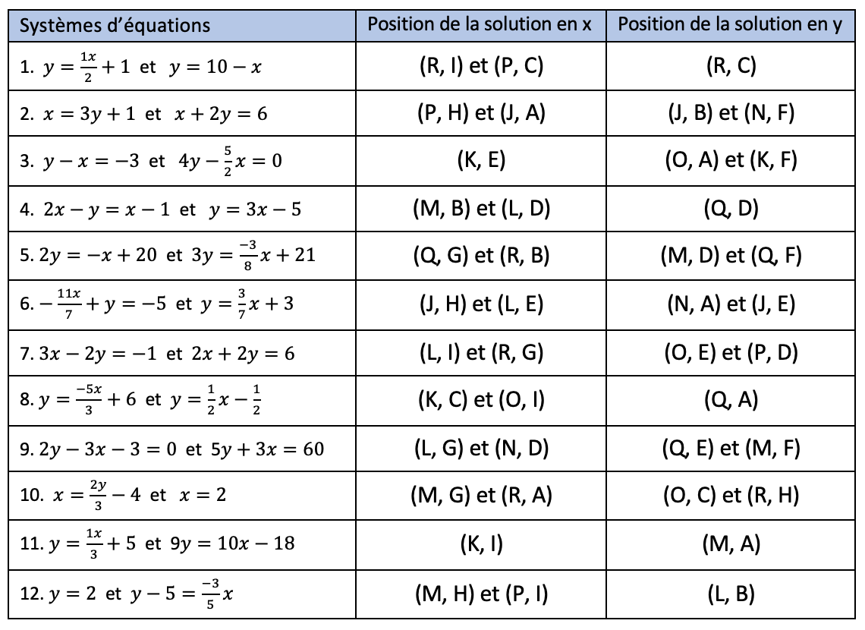

Solution du sudoku final :
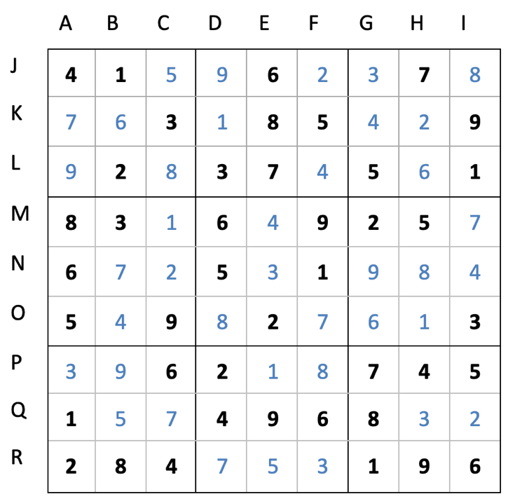

Mathématique

Annexe - Solutionnaire détaillé
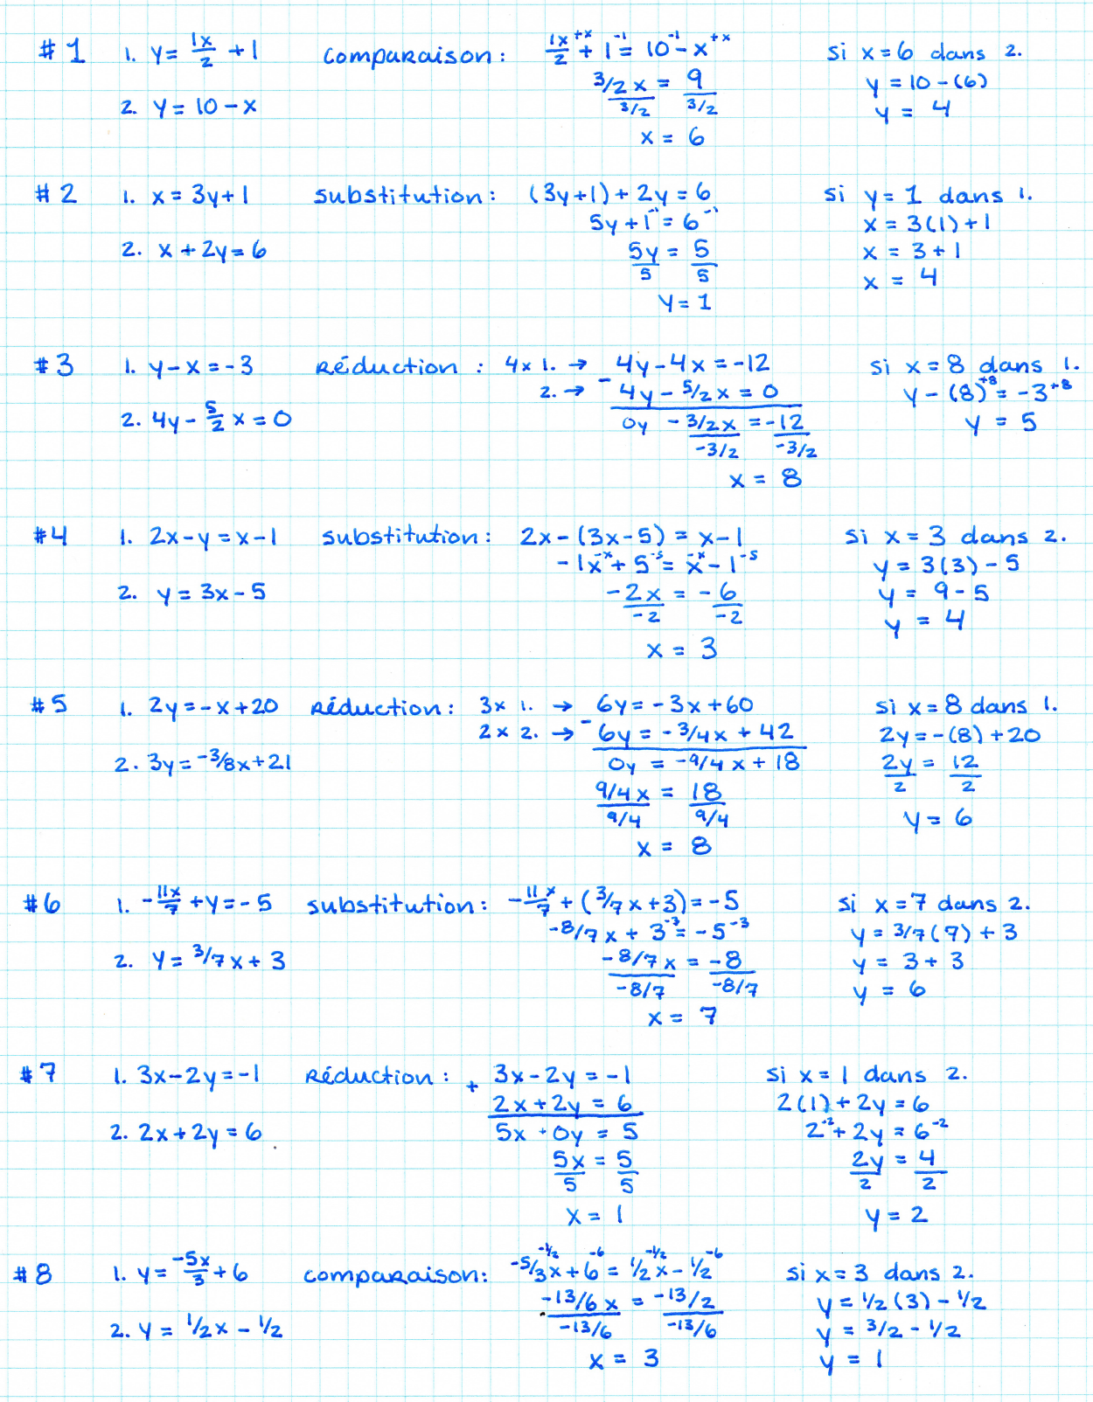

Mathématique

Annexe - Solutionnaire détaillé suite

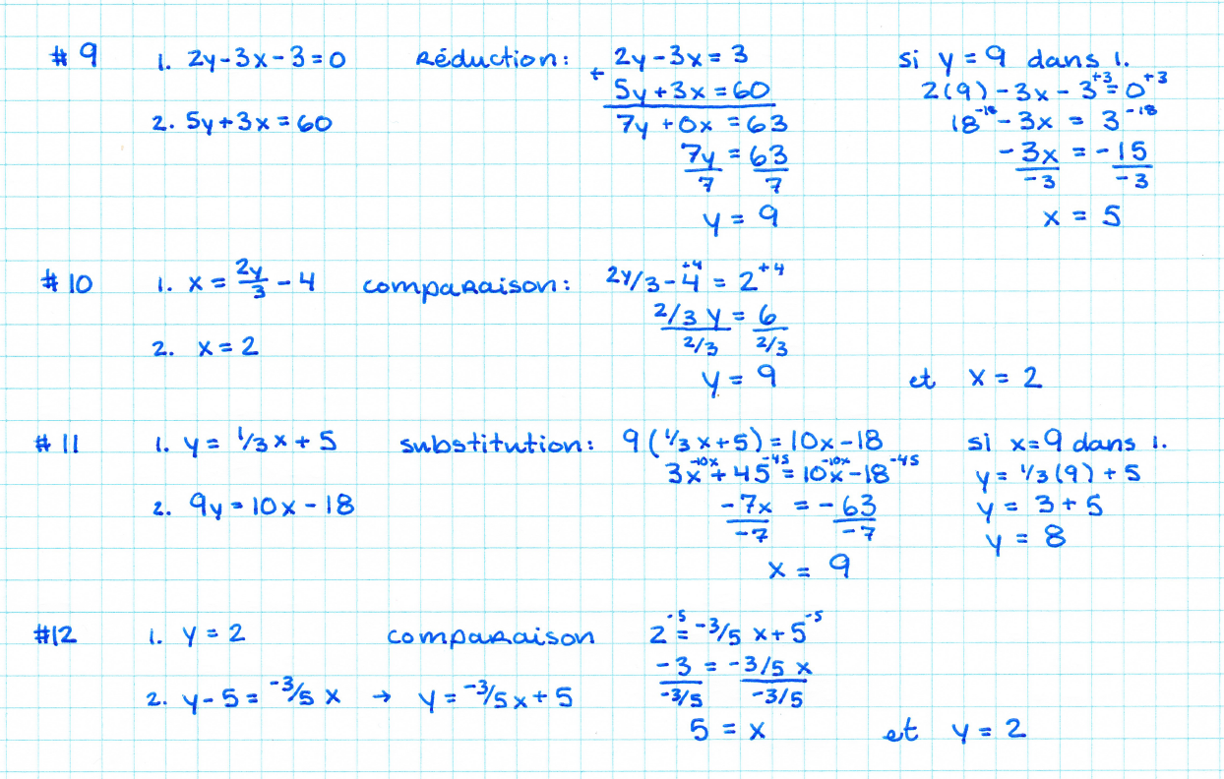

Éthique et culture religieuse

Le temps d'écran, cette patate chaude

Consignes à l’élève
- Visionnez la vidéo interactive proposée;
- Répondez aux questions;
- Proposez des pistes de solution à travers une production créative.

Matériel requis
- En ligne
Note : il est possible de compléter l’activité en ligne ou de télécharger les documents requis.

Information aux parents

À propos de l’activité
Votre enfant s’exercera à :
Décrire une situation conflictuelle
Identifier des points de vue
Proposer des pistes de solution
Vous pourriez :
Visionner la vidéo interactive avec votre enfant;
Réfléchir aux situations conflictuelles qui peuvent se présenter dans une famille en lien avec l'utilisation des appareils mobiles.

Source : Activité proposée par le service national du RÉCIT du domaine du développement de la personne

Danse

Tableaux vivants

Consignes à l’élève
Réalise une vidéo de danse exploitant des tableaux créés par des peintres célèbres
Pour commencer, nous t’invitons à imaginer une interprète en danse qui exécuterait des enchaînements entrecoupés par des poses qui s’inspirent de tableaux célèbres. À ton tour de te prêter à une activité de création en réalisant ta propre vidéo-danse. Afin de sélectionner des tableaux (entre 3 et 10), consulte la plateforme EducArt. En cliquant sur les planètes des thèmes apparaîtront. Tu peux choisir le thème du CORPS ou si tu aimes relever de plus grands défis de création, choisir d’autres thèmes tels que : Écologie, paix, famille, résilience, etc. Il te suffira ensuite de déterminer l’ordre de passage de chacun des tableaux et d’inventer une suite de mouvements te permettant de passer d’une pose (tableau) à l’autre. C’est une façon agréable de découvrir des volets de l’histoire des arts visuels et de leur proposer un écho en danse.
Un tel projet mérite d’être partagé, n’hésite pas à le diffuser une fois réalisé!

Éléments de bonification à ton projet
- Consulte l’information relative à chacun des tableaux pour enrichir tes connaissances
- Inspire-toi de la description des tableaux pour colorer et texturer ta gestuelle
- Varie les niveaux et les orientations
- Ajoute des transitions d’un mouvement à l’autre

Matériel requis
- Des vêtements confortables ou des costumes de ton cru en relation avec les images choisies.
- Des outils numériques pour réaliser la captation
- L’application de ton choix pour réaliser le montage, telle que PhotoGrid (version gratuite).

